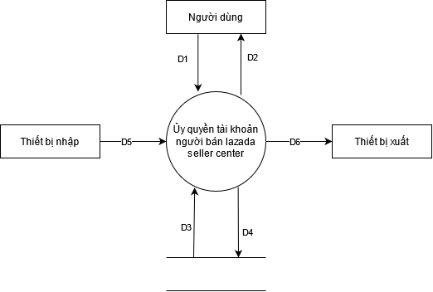

D1: Thông tin đăng nhập lazada seller center

D2: Thông báo ủy quyền thành công

D3: Không có

D4: Access token, refresh token

D5, D6: không có